**Vektorová algebra - Sústavy súradníc**



x



* 1D



* 1 rozmerná súradnicová sústava
* Číselná os ( ,x)



y

x

* 2D
* 2 rozmerná súradnicová sústava
* Rovina ( , x, y)







x

y

z

* 3D
* 3 rozmerná súradnicová sústava
* 3D priestor ( , x, y, z)



* **Vysvetlivky:**
  + - Počiatok súradnicovej sústavy



* + x, y, z – osi súradnicovej sústavy
  + Ortogonálne súradnicové sústavy – osi sú: na seba kolmé priamky
  + Ortonormálne súradnicové sústavy – všetky číselne osi majú rovnakú mierku (x: 1diel $\hat{=}$ 1cm, y: 1diel $\hat{=}$ 1cm)
* **1D Súradnicová sústava (priamka x)**







| |



I

| |



I



I

0 1 2

* + Definícia: Ak máme body , $∈p$, pričom priradíme $0→ , 1→I$, potom $∀X∈p;∃x∈R;\left| X\right|=x*| I|$



I

* + – jednotková úsečka
  + x – násobok jednotkovej úsečky (súradnica)

0

-7

3



3x

K

J



-7x

* + K [-7]

Súradnice

* + L [3]
* **2D Súradnicová sústava (Rovina xy)**



* + 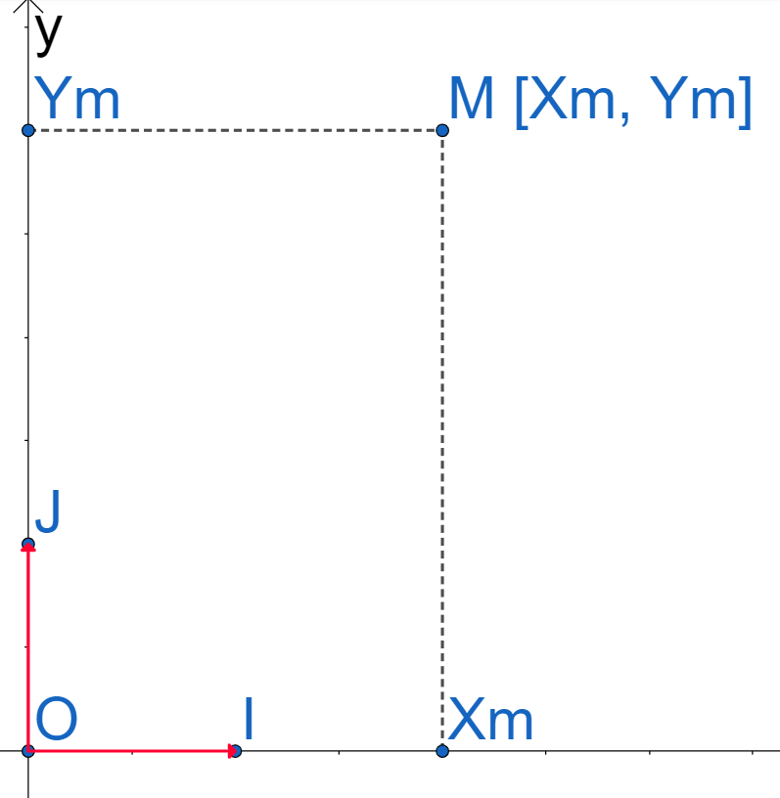

x



* + Definícia: V rovine máme , I, J, priamky $\overset{⃡}{ I}, \overset{⃡}{ J}$, potom platí



* + x – násobok jednotkovej úsečky I



* + y – násobok jednotkovej úsečky J



* + – usporiadaná dvojica čísel
* **3D Súradnicová sústava (Rovina xyz)**

z

z



x

y

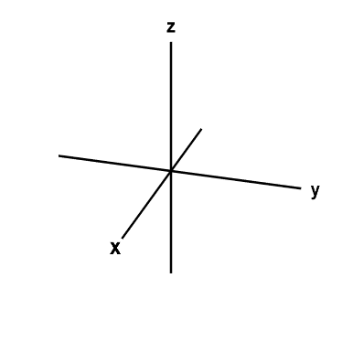

* Pravotočivá súradnicová sústava (častejšia)

x

y



* Ľavotočivá súradnicová sústava

z



Ym

M [Xm, Ym, Zm]



Zm

Xm



I

K

J

x

y

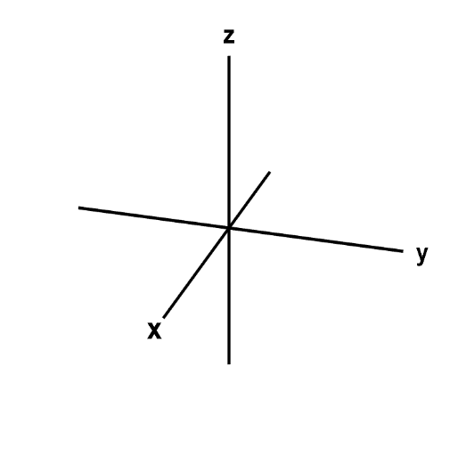

* M [2, 3, 3]
* Definícia: V priestore P zvolíme 4 body: , I, J, K; potom platí




$∀M∈P;∃\left[x,y,z\right]; M=x* I+y* J+z* K$

* x, y, z – násobky jednotlivých úsečiek ( I, J, K)

